数学建模论文

论文题目： “拍照赚钱”任务定价方案的分析与优化

开课学期： 2018 至 2019 学年 第 2 学期

专业：计算机科学与技术 年级班级： 2016级2班

学生姓名1：

学生姓名2：

学生姓名3：

贡献占比：

签名：

计算机与信息科学学院 软件学院

“拍照赚钱”任务定价方案的分析与优化

摘要

**关键词：**抽象意愿度量化，线性回归分析，聚类分析，相关性分析，变量挖掘，层次分析法，卫星定位，大数据；

拍照赚钱是当今社会十分流行地赚取外快的方式之一，这种现代化的赚钱方式大大提高了信息搜集速度，同时也带来了巨大的经济效益，在这简单的软件背后有大量的数据供我们研究，这也衍生了大量的潜在商机。在文章的开始，我们确立了一个整体的评分模型，当 sc 趋近于 lim 的时候就会使得该模式取得最大化的效益。

我们将所给的经纬度进行定位，所有的数据都指向了广州的城市群，这为我们之后的人文、地形、交通等相关元素分析奠定了基调。对于问题一我们运用了 Spss 的数学分析工具使用线性回归分析的方法对数据进行拟合得出了任务的定价规律，揭示了定价过低是未能完成任务的主要原因；第二问主要借助 python 和 excle 的工具箱对 excle 中的数据进行分析，得出 excle 中成功率、不同地区的经纬度等数据和运用 matlab 进行聚类和整体取样的方法将数据进行分析和处理设立了新的定价方案；问题三使用了假说演绎法对数据进行合理的推导论证了信誉度没有什么实际价值，和针对广州的经济情况、地形、交通、人口做了一系列的调查，运用假说演绎法对东莞和深圳两个地方成功率的极大反差进行了演绎推理，并找到了合理的解释。同时使用聚类和欧式距离来打包分配使得会员都能相对公平的得到任务；问题四对之前的坐标进行分析并加以运用本文中特立的评分模型，使环境、交通冲击率、地形复杂度等难以控制的不确定因素转化为可计算的公式变量，更加详细的填充了价格的构成因素，使得价格更加公平合理，同时在确定价格之后，使用第三问的打包模型进行试验，测试数据的正确性与合理性，最后通过我们建立的BV模型进行评分，寻找不合理的数据，并加以改正。

摘要（英文）

We will give the latitude and longitude of the positioning, all the data are pointing to the Guangzhou city group, which for us after the humanities, terrain, traffic and other related elements of the analysis laid the keynote. For the problem we use the Spss mathematical analysis tools using linear regression analysis of the data fitting to get the task of pricing laws, revealing the low price is not the main reason for failure to complete the task; the second question mainly with python And excle the toolbox on the excar of the data analysis, derived excle success rate, latitude and longitude in different regions and other data and the use of matlab clustering and the overall sampling method to analyze and deal with the data set up a new pricing program; Question 3 uses the hypothesis deduction method to rationally deduce the data to prove that the credibility of no real value, and for Guangzhou's economic situation, terrain, traffic, population made a series of surveys, the use of hypothesis deduction on Dongguan and Shenzhen two A great contrast to the success rate of the local conducted deductive reasoning, a feasible and rational interpretation was discovered. And the use of clustering and continental distance to pack the distribution so that members can be relatively fair to get the task; the four pairs of the previous coordinates of the analysis and use of this article in the special grading model, the environment, traffic impact rate, terrain complexity, etc. Difficult to control the uncertainty of factors into computable formula variables, more detailed fill the price of the constituent factors, making the price fairer and reasonable, while determining the price, the use of the third asked the packaging model to test to test its rationality. And finally through the BV model to score, looking for those unreasonable pricing price, and be corrected.

目录

一、 问题重述 5

1.1题干解读 5

1.2具体分析 6

1.2.1问题1的分析 6

1.2.2问题2的分析 6

1.2.3问题3的分析 6

1.2.4问题4的分析 6

二、 模型的假设 7

三、 定义与符号说明 7

四、 模型的建立 8

4.1公式的提出与论证 8

4.2自变量展开 9

4.2.1 TopoCD 的引入 9

4.2.2 Tran ρ的引入 10

4.3上述评分公式提示出的信息 10

4.4附件数据的特征分析 11

4.4.1问题一 11

4.4.2问题二 13

4.5层次分析 15

4.6新定价方案的拟定 15

4.6.1方案设计原理 15

4.6.2数据的补充 16

4.6.3份额调整方式的确立 16

4.6.4 其他影响因素的添加 16

4.7问题三 16

4.7.1附件数据的特征分析 16

4.8问题四 18

五、 模型的求解 19

5.1问题一 19

5.1.2回归分析及变量“降阶”分析 19

5.1.3实际定位分析 19

5.1.4结论 20

5.2问题二 20

5.2.1从高阶到低阶的线性回归分析 20

5.2.2拟合度检验与误差分析 21

5.2.3增益分析 21

5.3问题三 22

5.3.1数据预处理 22

5.3.2方案假设与讨论 22

5.3.3聚类与打包 23

5.4问题四 24

5.4.1模型的检验 24

5.4.2函数的建立 24

5.4.3评价 25

六、 模型评价与推广 25

6.1优点 25

6.2缺点 26

七、 参考文献 26

八、 附件 26

8.1代码 27

8.1.1任务成功率散点图 27

8.1.2价格分布散点图 27

3. 第二问 多项式回归 29

4. 第三问 聚类分析与打包程序 29

8.2图片 31

# 问题重述

## 1.1题干解读

题目中提到的以拍照赚钱为营销模式的的APP，站在商家的角度其工作是为用户提供一个实时发布拍照需求的平台，由客户向用户提供一定金额的奖励来换取所需照片，而商家作为这项服务的运营者则从中抽取部分利润。而如果照片悬赏金额与任务实行难度不匹配，就会导致任务“无人问津”，商家非但无利可寻，运营平台所消耗的人力物力及时空损耗都会转变为亏空。因此任务定价方案的确立和优化对市场而言就显得尤为重要。

首先，站在商家的角度其工作是为用户提供一个实时发布拍照需求的平台，由客户向用户提供一定金额的奖励来换取所需照片，而商家作为这项服务的运营者则从中抽取部分利润。而如果照片悬赏金额与任务实行难度不匹配，就会导致任务“无人问津”，商家非但无利可寻，运营平台所消耗的人力物力及时空损耗都会转变为亏空。因此任务定价方案的确立和优化对市场而言就显得尤为重要

其次，新方案的出台必须基于现有的市面统计数据，为了充分利用这些调研数据转化为实际收益，也为了使任务定价的设计更具严谨性、科学性和实用性，本题将其细化为四层递进的基于数据列表分析解决的数模问题，具体如下：

* 基于已结束方案的数据总结原始定价规律，分析方案的优缺点。
* 基于已经提供数据，更好的方案被提出，新方案与旧方案进行对比。
* 基于会员信息数据将位置较集中的方案联合打包，修改模型后分析效。
* 基于新方案的任务数据针对其设计出新的定价方案，然后评价其实际作用。

## 1.2具体分析

### 1.2.1问题1的分析

**需求结果**：根据样本分布的规律性，找出失败的样本。并根据样本进行主成分分析，析出其失败的原因并合理的定价方案。

**方法确立**：获取散点图，数据回归分析由于以上原因，我们可以首先建立一个定价与经纬度的三维模拟图，来观察其之间的关系。下一步为了探究相关性信息，使用回归据类的方式，进一步建立一个样品失败与成功的经纬度分布图。对失败与成功两个因素投入到现实地图中进行全面的观察。

### 1.2.2问题2的分析

**需求结果**：根据比值的相对尺度，将零散的散点图进行统一与规划，并对其定价进行整体性的调整。

**方法确立**：观察法、层次分析法与整群抽样法。

### 1.2.3问题3的分析

**需求结果**：在用户利益不下降的情况下，最大限度的将失败与成功的样本相关联，提高任务完成率。

**方法确立**：回归分析与聚类分析。

### 1.2.4问题4的分析

**需求结果**：根据经纬度计算出相应的价格

**方法确立**：运用线性回归分析、TranCD、Tranρ

# 模型的假设

* 假设调查数据绝对真实
* 假设调查群体数据可以代表所有用户
* 假设所有用户情况相同，无特殊选择倾向
* 假设拍出的照片画质相同
* 假设任务成功率可以拟合为固定函数，不会因天气、道路交通等其他因素而改变

# 定义与符号说明

|  |  |
| --- | --- |
| 地形复杂度： | 标准差： |
| 栅格中空间二面角大小： | A区域面积： |
| 中心栅格值： | B区域面积： |
| 计算得到每一栅格上的结果： | C区域面积： |
| 栅格行号： | A区域任务密度： |
| 栅格列号： | B区域任务密度： |
| 正规化之后的结果： | C区域任务密度： |
| 交通流复杂度： | 调和系数： |
| 交通冲突次数：C | 总成功数：M |
| 交通冲突率： | 单个用户数完成任务个数： |
| 交通运输工作量：t | 信誉度： |
| 交通线路长度：L | 用户任务成功率： |
| 交通线路密度： | 用户限额：Q |
| 区域面积：S | 用户完成任务数： |
| 关系人口数： | 与的比值： |
| 任务完成度： | 与Q的比值： |
| 任务定价评分： | 原始任务定价： |
| 实际任务定价得分： | A区域原任务定价： |
| A区域评分： | B区域原任务定价： |
| B区域评分： | C区域原任务定价： |
| C区域评分： | 新方案任务定价： |
| 任务恰被完成的得分临界值： | A区域调整后定价: |
| 地形复杂度影响权值： | B区域调整后定价: |
| 交通流量复杂度影响权值： | C区域调整后定价: |
| 交通路线密度影响权值： | 经度： |
| 方差： | 纬度： |

# 模型的建立

## 4.1公式的提出与论证

经附件的数据分析可知，任务的结果只有完成和未完成的两种可能。因此，我们将任务完成度（BV）看做布尔型变量，即只有 0、1 取值，分别代表未完成和完成。为了确立 BV 取 0 或 1 的条件并设定出一个可量化的标准，在此我们提出任务定价评分（Sc）来描述任务被完成的可能度，Sc 越大可能度越高，反则相反。同时设定任务恰被完成的得分临界值（lim）与实际任务定价得分（sc）。当 s>lim说明匹配度高，任务提交成功率大；而当 s<lim 则匹配度，则任务失败率高，呈如下试：

(1)

而任务定价评分（S）计算式的提出，由（二）中所论述的物理关系分析可知：TopoCD 和 TranCD 较高的原始任务定价（P）会相对抬高，Tranρ较大会致使任务简单而价位相对较低，因为这种明显相互作用的存在，在 S 的定义式中我们以交互项的形式表示，通过多方考虑我们给出任务定价评分 S.

注：由于各个交互项的作用成都不同，在此我们对各项进行加权，各项前分别添加常系数， 来表示各项对总得分的贡献程度

## 4.2自变量展开

在 Sc 的表达式中， 定义P 为观测量， 即通过采样统计获得的数据;而  
TopoCD、 TranCD 和 Tranρ却受制与与其本身定义式有关的更“底层”变量，  
故而在次将三者进行展开说明， 详述如下：

图一 图二

### 4.2.1 TopoCD 的引入

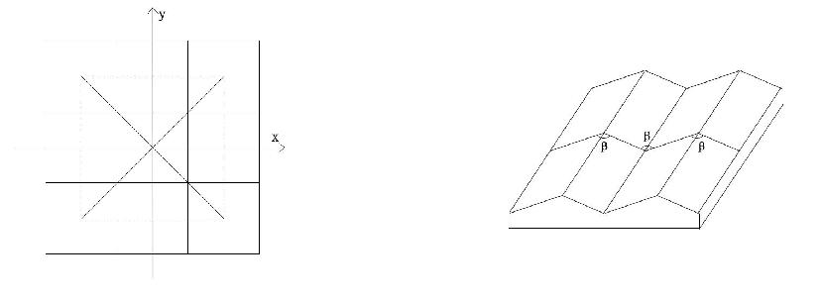 TopoCD， 它描述了地形复杂度的程度，它最早提出于《水土保持通报》 的《DEM 地形复杂度指数及提取方法的研究》， 数字高程模型（DEM），它是一种非常重要的地形表达方式， 其中规则格网形式的 DEM 即栅格 DEM 数据结构和空间分析方法简单， 通过对空间二面角的计算并取其补角和，在不改变其数学规律的同时消除数据量纲并对计算结果进行正规化处理。地形复杂度指数将地形这一空间元素较好的量化为一个可测的无量纲指标，因而在此我们用其作为地形因素自变量参与定价得分的确立，其表达式求解如下：

根据栅格 DEM 的特点设计一个 ͵×͵ 窗口， 以栅格中心为坐标原点按右  
手系建立空间直角系， 因此栅格中心与 8 个邻域栅格（如图一） 就构成了 8  
个空间平面， 求取 ʹ 个相邻空间平面夹角β（如图二）：

 （2）

其中是第 ͳ 平面法向量，是第二平面法向量。中心栅格的数值（d） 计算如下：

 （3）

其中为计算得到每一栅格上的结果，为栅格行号，为栅格列号；为正规化之后的结果， 我们将它作为地形复杂度指数，从而可以用来量化表征地形变化程度。

交通流理论是用来分析和研究道路上的行人在个体或者成列行动中表现出来的规  
律，当然，它也可以用来研究机动车的行动规律，它也能够用来探索汽车流量、流速和密度之间的联系，然后用来减少交通时间的延误。对交通流复杂度（TranCD）的统计研究的是怎样用数学表达式模拟出一个交通  
状况可量化方式，故此我们将其引入评分标准指标。令人高兴的是，在《交通运输工程与信息学报》的《城市道路交通流的复杂度研究中》有作者提出 TranCD 的具体表达式  
如下：

 （4）

其中为发生交通冲突的次数，为交通运输工作量，为交通路段长度，为  
发生交通的冲突率，该回归方程相关系数为 0.759，所以基本可以使用。

### 4.2.2 的引入

即交通线路密度起先经常以“”  
的方式表示， 而后由于国民经济与人口增长对交通的需求， 相关部门提出将  
与人口流动和经济发展水平有一定关系的人口数（P） 和交通运输工作量（t）  
加入该指标的计量， 现行公式如下：

 （5）

将上述 TopoCD、 TranCD 与 Tranρ决定式带入 Sc 表达式可得,任务定价  
得分 Sc 表达式如下：

 （6）

## 4.3上述评分公式提示出的信息

* 单纯的经纬度数值虽然与定价数值不存在较强相关性， 但由经纬度的具体数值所定位出的具体地点的环境属性， 如 t、 L、 C、 β， S 等的具体数值能影响任务定价评分而决定用户是否去完成的意愿， 从而影响任务完成度， 且上述公式中都为需要实地采样的“最底层” 变量；
* 由任务完成度公式：我们可以发现一重要指标，即任务恰被完成时的得分临界， 即若实际得分时， 该任务对用户的吸引力度恰好达到可完成可不完成的持平， 即恰好将所有任务情况大致分为完成和未完成两部分，且完成部分的完成点比率和未完成部分的未完成比率均同时达最大，及“最佳分界”；
* 由上述 ii 中的阐释我们可以总结出调整定价的大致方案： 数理上达到但。其实际意义是， 我们根据任务难度定价使用户恰有完成任务的意愿而不至于定价相对任务难度水平拟定较高， 而致使某些任务提交意愿度过大， 而导致其他 任务“无人问津”，从而致使运营方利润减小。

## 4.4附件数据的特征分析

### 4.4.1问题一

附件一仅给了任务的号码，GPS经纬度，执行情况、标价，共有 800 多个号码，对建模问题来说是个不算太大的数据集。由于 excel 软件对基础排序、绘图、公式与统计方面操作简易而迅速，因此我们使用 excel 对数据集进行初步处理和预判，得到以下简单数据特征：

精度的区间为 112.6832583°~114.4936096°，纬度的区间为22.49308313°~23.87839806°，通过对经纬度范围的定位可知所有的地理位置都集中分布在广州市、佛山市和东莞市三个地区。任务标价的区间为 65~85 元 平均定价 68.987685 元，由于任务的执行情况使用 0/1 来表示的，经过计算，得出总体的成功率仅为63.2%，说明有超过的任务失败，由此可以看出该公司的任务定价方案存在较大纰漏，有较大的优化空间。

数据异常值剔除：

首先我们通过散点图大致观察数据分布及其相关性，我们分别以 x、y 轴为纬度经度，以 z 轴为任务定价得散点图如下：

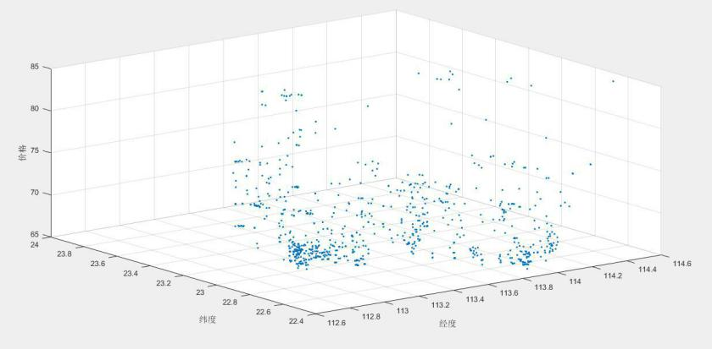图3 任务定价得散点图

由上三维图我们看出数据波动较大，且无明显波动规律，是个充满“噪声”无法以某个平滑响应面拟合的数据，从而说明定价与经纬度在纯数值关系上是难以拟合出相应多元线性关系或非线性关系的，因此我们将关注点转移到经纬度的实际意义，即由经纬度数值明确定位出的地点的地理、人文、与社会环境对该点附近拍照任务定价的影响，将环境中的相关因素作为研究任务定价的自变量。

由于此次研究数据纬度低，数据量较小，且步骤到此我们无法按确定某种变量是特征还是非特征，如果草率剔除分布较异的点，可能改变量与量间的真是相关性，因此第一问我们保留所有数据。

聚类分析与数据补充

我们将定价相同的任务作为一类，通过简单聚类（如表 1）：

|  |  |  |
| --- | --- | --- |
| 单价（区间） | 失败率 | 样本空间 |
| 65 | 0.45 | 64单 |
| 65.5 | 0.49 | 149单 |
| 66 | 0.54 | 101单 |
| 66.5 | 0.44 | 62单 |
| 67 | 0.51 | 37单 |
| 67.5 | 0.27 | 22单 |
| 68 | 0.18 | 28单 |
| 68.5 | 0.45 | 11单 |
| 69 | 0.35 | 17单 |
| 69.5 | 0.25 | 8单 |
| 70 | 0.20 | 95单 |
| 70.5-71.5 | 0.21 | 19单 |
| 72 | 0.31 | 59单 |
| 72.5-74 | 0.39 | 28单 |
| 75 | 0.23 | 77单 |
| 80.85 | 0.18 | 40单 |

表1 聚类分析与数据补充

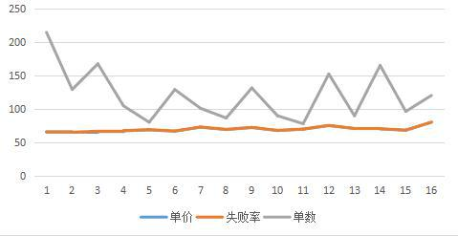

图4 任务失败率与单数趋势

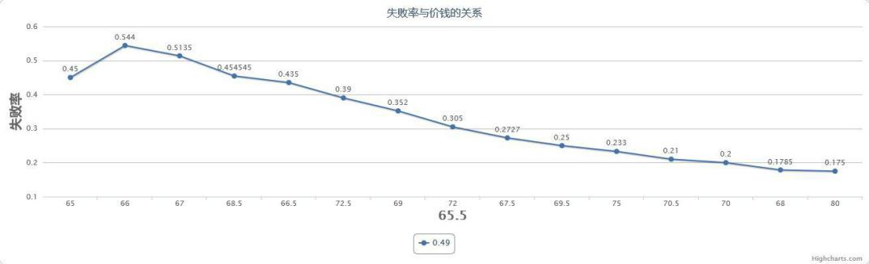

图5 失败率与价格趋势

不难看出任务失败率不随单数的波动而变化，两者相关性不大；而任务定价与和任务失败率间存在某种作用关系，但这种关系仅根据图标只能观测趋势而无法以某种具体函数关系展示。因此，鉴于 MATLAB 对数据回归分析问题处理的优越性和普适性，我们用 MATLAB 对二者关系进行回归分析。

### 4.4.2问题二

异常值的剔除：

与第一问建立在相同数据集上的讨论，与第一问同理对数据不给予剔除。

附件数据的进一步特征分析：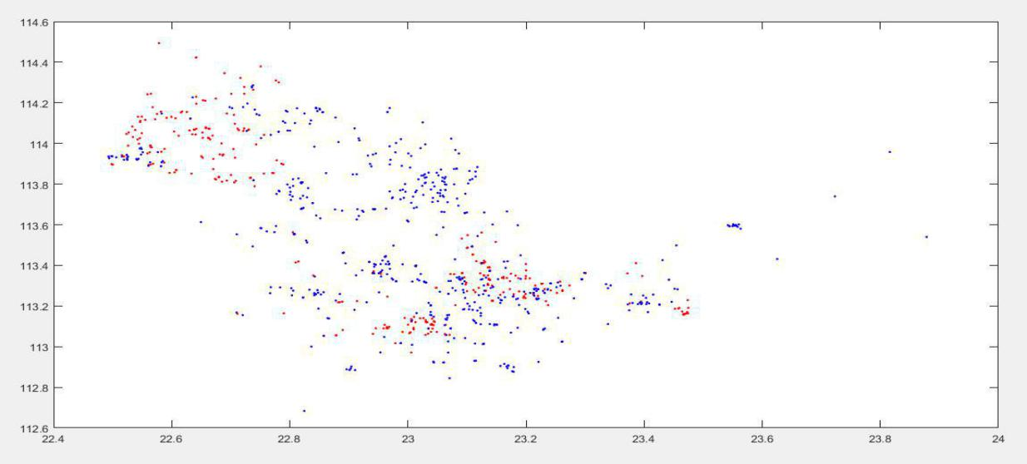

图6 失败与成功散点图

由于任务失败与成功只有 0/1 两个取值，因此我们用不同颜色点分别代表失败与成功，从二维更加直观的观察其分布情况。（如图6 ）其中蓝点为成功点，红点为失败点。

为了根据上述既得的散点图，分类讨论出用户对任务完成不同情形的原因，以此作为依据，对定价作出修改。我们需要对我们得到的散点图做出相应的处理。

首先，我们进行层次分析法，在假设用户意愿相同的情况下，任务的报酬的高低是影响任务是否完成的主要原因之一，我们称它为因数一。而当地地形的复杂程度，交通的便利程度等等，也会影响到任务是否完成，我们称其为因数二。

在单独因素一的影响下，任务完成与否与环境因数无关。所以，该区域成功与失败到点无明显规矩。在单独因数二的影响下。任务的成功与否与环境因素有很大关联。所以通常情况下成功与失败的比例较为突出。对此，我们将散点图的不同区域归类出以下三种情况：

1.成功率很高的区域（A 区）

2.成功率很低的区域（B 区）

3.成功较为平均的区域（C 区）

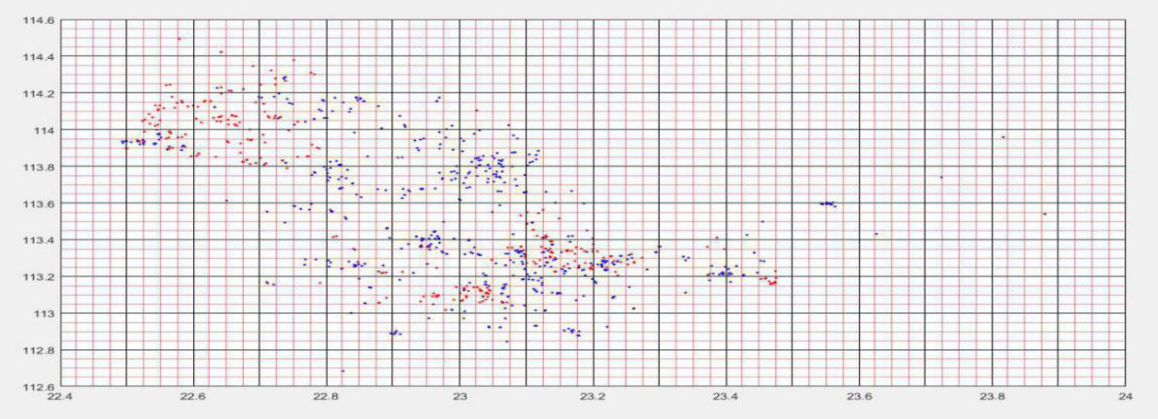

图7 散点图的不同区域归类

对此，我们采取抽样调查法中一种常用方法：整群抽样法。该方法从全体研究对象中，将每个个体归并成多个互相不交叉重复的集合。我们从这个集合当中抽取样本。

如图中所给出的，我们以经度 0.2 为单位，纬度 0.1 为单位。将地图分割成 10×16 的大区域，在每个地图内进行 4×4 的分割。在分割得到的中心四个区域 内，进行抽样统计。以所得个数的比例来代表大区域的内容。

## 4.5层次分析

在TC.L.SaatyC 等人提出的层次分析中，我们借鉴当A比较C两个C可能具有不同性质的因素Ci,Cj 对于上一层 O 的影响时，且相对尺度 薠（与薠的比值）的数值及含义如下表所示

|  |  |
| --- | --- |
| 尺度Aij | 含义 |
| 1~2 | Ci与Cj影响力较为相同 |
| 3~4 | Ci比Cj影响力强 |
| >=5 | Ci比Cj影响力明显的强 |

表2 尺度薠数值及含义

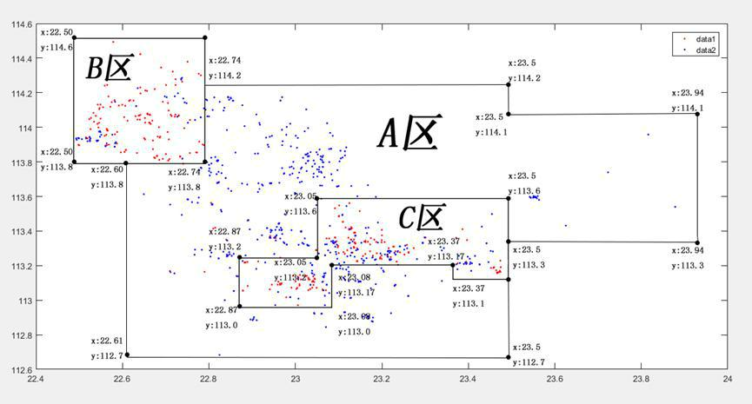因此，对于我们统计得到的结果，我们认为，将某区域内成功点与失败点的 个数比值在(0.5,2) 之间的尺度认为是成功率较为平均的区域。比值在[2，+ ∞） 之间的尺度认为成功率很

图8 ABC 三个区的风格图

高的。比值在（-∞,0.5]之间的尺度认为成功率很低。 将我们得到的散点图用经纬度划分开来。 将划分出来的区域整理与合并后，我们得到了我们想要的 ABC 三个区的风格图。

## 4.6新定价方案的拟定

### 4.6.1方案设计原理

为了使设计的方案更具动态性和自适应性，在此我们选择在原定价方

案的基础上通过确定某种份额标准实现第 n 次定价是在第 n-1 的定价按照由 所在 A、B、C 区的不同任务环境决定的该种份额比率的基础上制定出一种 价格调整标准。从而使设定的方案更具实时性和现实可用性。

### 4.6.2数据的补充

因为我们只需确立在原定价基础上生成新价的跳整幅度，因此我们只需 知晓比率即可，因此为了简化问题，我们将 A、B、C 分割成可数矩形并以 其跨纬度和跨经度看作长、宽然后求同区域矩形面积和，同时由于 python 语言做科学计算得精度高，因此我们编写 python 代码求得以下面积值： A 面积: =1.111000000000002B 面积: =0.19199999999999806C 面积: =0.16799999999999937同 时我们求得单位经纬度面积的任务密度如下： A 密度：=588.6588658865876 B 密度：=822.9166666666749C 密度：=1958.3333333333408

### 4.6.3份额调整方式的确立

上述对Sc 的声明与意义的扩充中提到：“整定价的大致方案： 数理上达到 sc>lim 但｜sc-lim｜→ 0”结合 A、B、C 任务特征的实际意义确 立以下三个调整方向：

A 区域：任务几乎全成功 sc>lim 但溢出相对较多，因此须降低任务定价 使满足｜sc-lim｜→ 0；

B 区域：任务几乎全部失败，因此必须提高任务定价略大于该区,使 但不大于过多

C 区域：任务成功点与失败点参半，说明该地 ,但太过逼近，同时 在这种难以单纯用 表示的任务意愿解释的情况，应结合 A、B 区域任务 情况对 C 产生的相对作用。

### 4.6.4 其他影响因素的添加

除了 与 相对关系的考量，由我们的补充数据将区域面积SA、SB、 及区域任务密度、、加入 A、B、C 区域调价模型的设计中。

## 4.7问题三

### 4.7.1附件数据的特征分析

首先，我们使用 matlab 软件对附件二中的数据进行聚类分析，我们将 x 轴作 为经度，y 轴作为纬度，利用不同颜色来区分不同用户的信誉值。经过 plot 函数 的处理,我们可以得到以下散点图。

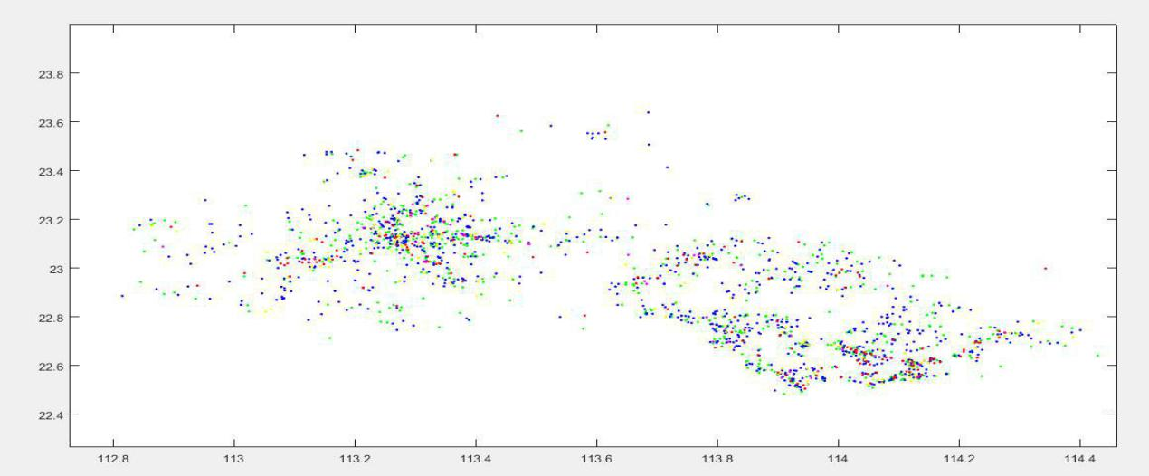

图9不同用户信誉值散点图

用户及信誉度分布图：

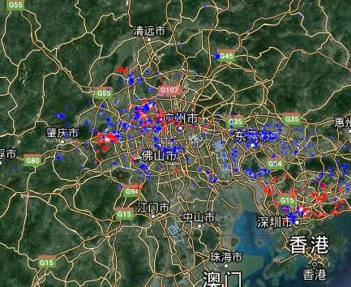

图10 用户信誉度分布图

在处理得到用户及信誉度分布图中，信誉值 10 以下的为绿色，大于 10 小于 40 的为蓝色，大于 40 小于 100 的为黄色，大于 100 小于 1000 的为红色，大于 1000 的为紫色。 1) 提出假说 在对任务进行打包处理的过程中，我们首先提出假设一，在去某区域交通成本和到达目的地的难易程度为定值的情况下，打包处理可以增加用户的 最大利益。任务的打包，可能会减少获取任务用户的数量。但 在一定程度上可以将空闲的用户去做其他区域失败任务的。提高用户的利用 率和任务的成功率。但是在实际情况中，我们不难发现， 任务失败的集中区域在深圳市，而任务成 功的区域集中在东莞市。而在用户及信誉 度分布图中，东莞市的用户信誉度普遍较 低，深圳市的用户信誉度普遍较高。如果 在假设一的理论下。在深圳本市任务失败 率极高的情况下，信誉度较高的深圳市用 户在其他地区完成了一定量的任务。与我 们的假设和现实逻辑相矛盾。因此，我们 放弃假设一。 （图 10）由此我们提出假说二，在给出的用户数据中，我们得到了用户的总数量 为 1877 位，而任务的总数仅为 835。据此我们猜测，大量用户在接受相应任 务后并没有完成。导致了很多任务的失败补充

该假设可以很好的解释大量用户信誉度较低的情况。而对于东莞和深圳 是出现的特殊情况，我们在网上搜集了相关数据进行验证。 2) 数据的补充 深圳市常住人口中，现居地与户籍地所对应县（市、区）不一致且离开户籍地半年以上的总人口已经达到了 887.87 万人，占 78.03％。本次数据与 2010 年第六次全国人口普查数据相比，现居地与户籍地所在的县（市、区）不一致 ，同时，我们还发现离开户口登记地半年以上的人口已经增加 36.38 万人，增长 4.27％[8]。对此，我们认为大量东莞市用户接受并未完成深圳市任务，从而导致东莞市用户信誉是普遍较低，深圳市任务完成率较低的现状，假设二得到了很好的解释。

## 4.8问题四

本题的本质上是对前几问中建立的模型 的实际运用，我们要对经纬度进行分析，从而 得到基本的定价，后使用 VB 进行评测，看 由模型给出的定价是否合理，如果价位不合理， 那么就和该地点的周围地区进行比较，找到一 个合适的中间价格作为此坐标的价格。首先，我们以卫星交通图为背景，将任务 样本所给出的经纬度，在地图上以蓝点标出。我们发现，其点的分布主要在佛山市、深圳市 宝安区和深圳市龙岗区。 （图 11） 并且，相较于之前的800多个任务点，附件三中共 2066 组经纬度的所占面积更小。 这说明了新的任务点会更加密集。

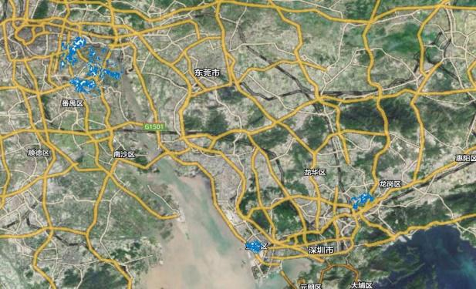

图11 样本卫星交通图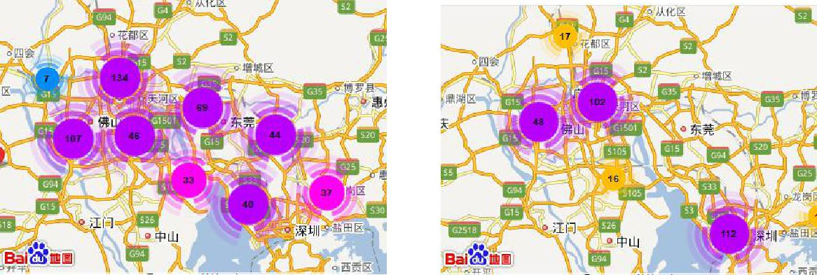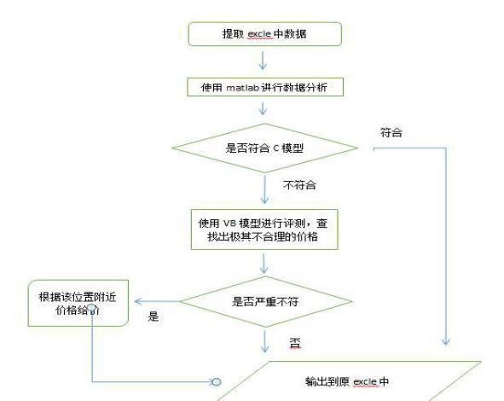

图12 流程图

我们从网上可以查询得到，2012 年，宝安区常住人口规模已经达到 268.4 万，常住人口 中以非户籍人口为主，占比在 85%以上。 与2014年调查到的数据相比，2014 年深圳年末常住人口 1077.89 万人，非户籍人口 745.68 万 人，占比重 69.2%。对此我们建立如图算法的程序图。该模型基本实现了自动化的过程，使用两种模型进行评测定价的严格把关，基本上 没有需要人工干预的环节，而且根据新订出 来的价格再使用 VB 模型进行评测，这样就 可以使资源利用最大化。那么怎么对经纬度进行分析得到价格呢？对于一个城市来说，我们要考虑到交通，天气，人文因素，经济发展情况和人民的意愿度（图12）。

对于不同的城市来说，我们要考虑到不同城市之间的交通情况，人文因素， 是否有风景名胜，是有又标志性的建筑物。对于整个省来说，他们都处于同一地理位置，宗教信仰，政治管理基本是相 同的。 就附件三来说，它的坐标都集中在了深圳市，佛山市和广州市；值得一提的 是在附件三中没有了东莞市，这大大减少了我们的信息处理量和排除了一个主要 的因素，如第三题中所示：东莞人喜欢这个赚钱方式，自己的任务完成后想要去 深圳市去完成任务，但又有各种原因导致了深圳市的任务未能完成，出现了东莞市完成率极高，深圳市完成率极低的情况；现在将东莞市移出了数据库中，所以 我们可以将深圳市的价格进行变动，不只是单一的提高价格或者说增加信誉值高 的人去做任务，我们可能不用更改相应位置的价格或者少改动相应位置的价格就 可以达到我们想要的目的，这将大大减少为了我们的运算量。

# 模型的求解

## 5.1问题一

### 5.1.2回归分析及变量“降阶”分析

我们尝试通过 matlab 进行对任务定价及其失败率之间的具体函数关系进行分析，在使用三阶或者二阶的回归分析时，其高次项的系数极小，即对结果的贡 献度极小（其三阶及二阶回归分析及其相应的误差参数将于问题二独立显示，虽 已解得但因与本题论述无关，因而不予展开呈现）。 因此为了简化问题，我们可以将其看作为一次函数进行分析。(如图 13)用 SPSS 拟合得到了线性方程如下： 下图是一次线性方程， X 轴为任务定价，Y 轴为任务失败率。

图13 SPSS 拟合线性方程

### 5.1.3实际定位分析

通过分析经纬度我们可以大致得出拍照 的地点，分析经纬度的结果如图14所 示。我们可以从图上得到该附件的坐标 都集中在了佛山市、广州市和东莞市的 城市群地带。再通过 excel 将任务执行 失败的坐标单独列出来，进行搜索，可以看出基本上执行失败的地区主要集中 在了佛山市、广州市和东莞市三大市中心。

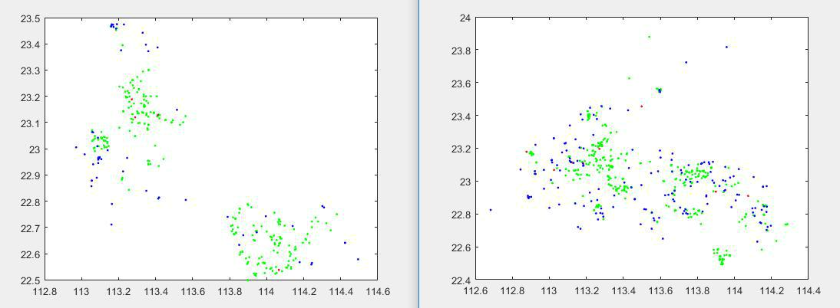为了更加清楚地看到它的分布，我们使用 matlab 进行量化分析，如图14所示，左边的散点图

图14 任务成功与失败的散点图

为执行任务失败的散点图，右边的为执行任务成功的散点图， 我们可以看出失败的分布比成功的分布较为集中，这将更加有利于我们分析未能 完成任务的原因。

### 5.1.4结论

通过分析原始定价规律，导致部分任务未完成的因素可能如下：

* 未能完成的地方主要包括市区和偏远的郊区，市区的交通繁忙，车流量较 大，不能照出合适的照片，而郊区太远，除去乘坐交通工具的费用就所剩无几所 以完不成任务。
* 部分地区为居民小区需要出示相关证明才可进入，这将大大阻止了拍摄人 员采景的需要
* 部分地区为国家的重要部门，明令禁止拍照
* 定价过低

## 5.2问题二

### 5.2.1从高阶到低阶的线性回归分析

为了得到更合理可靠的模拟定价模型， 我们需要得到有关报酬与用户完成任务概 率的函数。 聚类之后通过对任务定价分布散点图 的分析我们不难发现，原始报酬的价格区间 分布在地图上是随机的，并无明显规律可言。 因此我们假设，所给数据中任务成功的概率， 只与价格因素有关，与环境等其他因素无关。 于是我们对报酬与任务的失败率，进行 函数图像拟合。我们说自变量为报酬的价格， 因变量为任务的失败率。假设 y 与 x 满足多项式关系：

y=anxn+an-1xn-1+...+a2x2+a1x1 （7）

首先我们尝试对其进行三次项回归，我们用 matlab 的 polyfit 函数进行多项式回归，得到的各项系数为:

-0.0004 0.0832 -6.1997 154.0766

二次函数回归, 得到的各项系数为:

0.0014 -0.2265 9.1584

同理，二次项系数进行一次函数回归, 得到的各项系数为：

-0.0176 1.5659

结果产生函数表达式:

y=-0.0176x+1.5659. （8）

### 5.2.2拟合度检验与误差分析

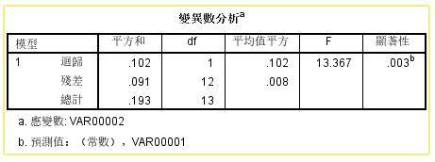对于所得到的表达式，由于 spss 强大的统计功能以及其简易的统一窗口操作 模式（即 GUI 模式），我们使用 spss 软件对其拟合度进行检验。

图15 结果

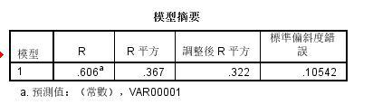我们计算得到的函数标准差(Var)和方差(SD)为 0.606 与 0.367。同时， 回归方程显著性检验的概率为 0.003，小于显著性水平 0.05，则认为系数不同时为 0.003，所以我们拒绝原假设，因为它们不是独立的，所以可建立线性方程[9]。 3.调价模型的分区建立 1. 调和系数的设立 不论怎样调价，“sc>lim 但｜sc-lim｜→ 0”这一基本中心不变，不论增 减幅度都不宜过大，且要平滑消除 A、B、C 区域任务竞争的相对影响，通过 物理考量、数值范围观察，以及变量增减分析，最终提出调和系数 k 如下：

（9）

A区域：

（10）

B区域：

（11）

C区域

（12）

### 5.2.3增益分析

通过建立上述新定价模型，可获得以下增益：

（1） 单区任务完成度升高；

（2） 跨区争夺任务情况下降，整体任务完成度提高；

（3） 对运营商而言，通过价格平衡的调整整体盈亏不变，而由于任务 领取和提交度升高，市场利用更充分，整体将获得更大利润；

（4） 对用户而言，减少跨省接单需求可降低任务难度与成本，提高任 务完成度。

## 5.3问题三

### 5.3.1数据预处理

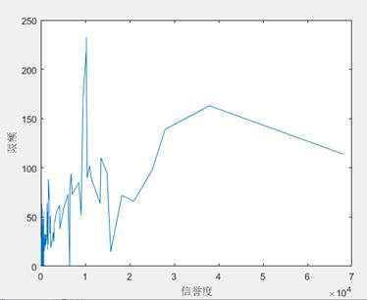图16 信誉度、成功率、限 额等变量变化情况

为了更好地了解信誉度、用户成功率、限 额等变量之间的关系。我们首先以信誉度为 x 轴，限额为 y 轴,得到一条函数曲线。粗略来看， 同一用户限额对应的信誉度值并不完全一样，用 户限额与信誉度并无明显的线性关系。 据此，我们假设信誉度 Cr与用户任务成功 率 pv成正比，用户限额 Q 已用户完成任务数 q 成正比。我们可以得到单个用户数完成任务的个 数 m 为以下等式:

m=pv × q=k1 × Cr × k2 × Q （13）

其中等式中的 k1、k2为未知数，分别为 pv与 Cr、q 与 Q 的比值。 最终我们获取 相加得到的成功数总和 M，在数值等于附件一 中任务成功数总和，即 522。 通过 matlab 的矩阵运算，我们很容易得到的值等于 。

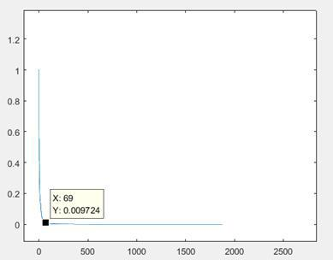我们已知用户信誉值最高为 ，不难发现，用户任务成功率 pv=k1 ×Cr最高不超过 1。在此式中：

p=k1 × Cr<1 （14）

所以 k1的值最大不会超过 1.47×10-05，而当 我们将 k1 的最大值与所有用户的信誉度 Cr想成， 得到的最大所有用户任务成功率 pv，由图中信息我们可以清晰地看到，如果我们的 假设成立，在最大完成率下，完成率在百分之一以 上的用户个数人数不足 70 人。

## 5.3.2方案假设与讨论

基于上述情况分析我们给出两种解释： （1）如果我们的假设成立，在完成任务的用户中，真正起作用的用户是极 少的，我们应当给信誉度高的用户绝对的权利去挑选任务地点与个数，以求任务 完成度的最大化。 （2）如果我们的假设不成立，则所给信息中的用户预约最大限额和用户信 誉度没有严谨逻辑上的意义，我们在了解其数值运算机制的方法前，无法有效地 利用该数据。 自此，我们决定放弃对用户信誉值的探讨，转而直接研究打包的意义与必要 性。

## 5.3.3聚类与打包

如我们的问题所述，多个任务由于位置比较集中。我们可以考虑将每个样本 根据距离进行合并，将成功与失败的任务打包在一起，提高任务的完成度。根据 某个特定的评价指标，对合并的数据继续合并或停止。 对此，我们对其采取聚类分析法: 我们将所有的点看成单独的样本，每个样本都有失败或者成功的属性。我们 设失败为“1”，成功为“0”。首先规定评价指标 E ，若评价指标等于所有“1” “0”之和。则 app 的策划者。E被期望越小越优良。那么在某一打包范围内，存在一定量的样本个数，每一个样本都有自己的“1”“0”属性。它的定价即为它所占权重。是该权重计算出的加权平均数为 cx，该区内所有样本的定价之和为 m，则我 们得到该指标的初步表达式: E=cx × m 其函数意义是在该区内所能获取的报酬总额，而由于失败是唯一成功数为零。 所以无论是成本角度，还是任务完成情况，策划者都希望 e 的值越小越好。但在 低于零的情况下。则不存在用户会去完成，没有实际意义。 然后对于打包，其中一个重要变量为距离，我们提出距离矩阵 fa，其中的每 一项元素 amn代表 m 点到 n 点的距离。

（15）

计算两个点之间的距离，我们同时将其转化为公里： 在经线上，每公里代表 9.0×10-6度。

在纬线上，每公里代表 1.1×10-5度。

在运算过程中，我们均取 1×10-5，以方便计算。 通过公式:

  sqrt（（x1 *x*2 ）^2  ( *y*1  *y*2）^2） （16）

和经纬度换算系数，我们可以计算到各点之间对应的公里数。我们在网上搜索到深圳市地区有代表性的地铁轨道交通每公里数票价的价目表。价格矩阵α可以得出。用最终收益除去初始成本，可以得出用户的最终获益。由此我们继续推广评价指标的计算公式: （图 5-3-3） E=cx × m-a × fa （公式 5-3-3） 该指标是由用户收益作为基准，在尽量调低 E 的情况下，减小失败个数，由于原本成功的样本为“0”不占权重，我们可以在尽量调低 E 的同时，保障用户的收益。该思路可表示为：

 （17）

通过matlab科学计算软件，模拟了该打包方式的运行。由于总任务数高达 835 个，则部分矩阵元数为 835×835。所以 我们对835个点。进行10:1的随机抽样。在得到的 83 个点中，对该公式进行模 拟与测试。 matlab 很好地模拟了打包程序。给出了在不同的点附近，可以实施打包的 个数。

## 5.4问题四

## 5.4.1模型的检验

通过对之前成功价位的分析，我们发现在佛山市和广州市的成功率也要高于 深圳市，即使说是东莞市的人接了深圳市的单，但通过分析东莞市的价格来看， 东莞市的价格都偏高，所以它的成功率要高也是很正常的事情，所以即使假定上 述假设成功，但我们还是应该稍微的提高价格来增加他的成功了率，至于说广州 市和佛山市的未能完成的单子，我们也应当适当提高价格来吸引群众的参与。

现在我们在不考虑有不同市之间的人来回接任务： 分别分析三个市成功的位置和失败的位置，使用正态分布找出位置与成功金 钱的关系和失败金钱的关系，对比两两对比方程，找出一个合适的方程作为位置 与金钱的关系，在进行试验， 即使用 BV 模型和打包的模型进行检验。

## 5.4.2函数的建立

构造模型： z  k1x  k2y

z 为价格，x 为经度，y 为纬度

* z  k1  x  k2  y (18)



1.  k1 x  k2 y 通过计算得:

深圳市：*Z=-6.5304x+36.0000y*

广东市：*Z=0.4937x+0.60257y*

佛山市：*Z=0.6190x-0.0418y*

这三个公式仅仅是根据坐标的线性回归做出来的，可以作为一个定价的基准进行定价，下面还要对一些不确定性的情况进行修改任务的价格。（由于金钱没

必要精确到小数点后几十位，所以对原方程进行简化）

深圳市： *Z=-6.5304x+36.0000y*

广东市： *Z=0.4937x+0.6025y*

佛山市： *Z=0.6190x-0.0412y*

由于上述公式仅仅参考了地理位置，所以可以用这个公式作为一个基准。

现在要添加上交通冲击率（i）对其的影响：

深圳市：*Z=-6.5304x+36.0000y+0.002i^2+0.118i+0.089*

广东市：*Z=0.4937x+0.6025y+0.002i^2+0.118i+0.089*

佛山市：*Z=0.6190x-0.0412y+0.002i^2+0.118i+0.089*

添加单位距离费用对其的影响：

通过访问广州市统计局的数据，得知三市的交通道路总长为 10477km。

现在通过交通流复杂度的算法将其不确定的因素变为确定因素。

深圳市：

广州市：

佛山市：

深圳市：

广州市：

佛山市：

得到了最终的方程

## 5.4.3评价

该方案有一个基础的价格，这样就可以减少因人为干扰因素导致价格过高或 者过低，使用了 TranCD 和 Tranρ模型，可以使定价区间不拘泥于一个固定的数 值，还可以根据当天的车流量等外界因素改变任务的价格，使价格有多样性，让 原本难以控制的环境因素转化为了可控的定性因素，可以通过公式直观的看到环 境是怎样影响任务的价格的。同时使用三个公式，将不同的地区分别开来，使不 同的地方有不同的价格，使公式更加有针对性。金无足赤，人无完人，即使是再 好的公式也有局限性，在使用公式之前得先了解该坐标位于那个市区，客观上增 大了计算的时间。

# 模型评价与推广

**评论模型**

## 6.1优点

* 不仅对变量在数值关系上进行分析，更注重考察变量在现实中的物理作用本质，从而发掘出更多与之相关的底层变量，多方位、多角度分析其作用规律；
* 在题目所给数据之外，充分利用网络资源，补充了更多实测数据；
* 开创性的提出了任务定价评分标准，将抽象的用户意愿量化为具体的可计算式，符合了论文“创新”的核心思想；
* 论文主要依靠对数理关系的分析对模型建立与求解，而不过分依赖于软件的应用，不为用方法而用方法，旨在用更加简洁的模型解决问题；
* 论文结构清晰，思路明确，措辞严谨

## 6.2缺点

* 模型大量补充数据需要实地测算或从相关统计局提取，而网络发布资源相对较少；
* 在模型的建立过程中由于所给数据种类较少，部分作为验证集的数据难以获取，从而缺乏对模型灵敏度的分析与优化；
* （（3））只考虑了经纬度定位的空间影响，而未拓展到时间序列的作用。

# 参考文献

1. 司守奎, 孙玺菁. 数学建模算法与应用[M]. 国防工业出版社, 2011.
2. 姜启源，谢金星，叶俊. 数学模型（第四版）. 北京 高等教育出版社，2013
3. 周侗, 龙毅, 汤国安, et al. 面向DEM地形复杂度分析的分形方法研究[J]. 地理與地理信息科學, 2006, 22(1):26-30.
4. 柳回春, 马树元. 支持向量机的研究现状[J]. 中国图象图形学报, 2018, 7(6):618-623.
5. 张玉英. 一种基于加权欧氏距离聚类方法的研究[J]. journal6, 2006, 26(s2):179-180.
6. 张美坤, 黄晓明, 徐志红. 城市道路交通流的复杂度研究[J]. 交通运输工程与信息学报, 2009, 7(3):102-106.
7. 段平忠, 刘传江. 人口流动对经济增长地区差距的影响[J]. 中国软科学, 2005(12):99-110.

1. <http://www.sz.gov.cn/sztjj2015/xxgk/tjsj/tjgb/201606/t20160614_3697000.html>
2. 贾俊平. 统计学, Statistics[M]. 清华大学出版社, 2004.

# 附件

**附录1**

## 8.1代码

## 8.1.1任务成功率散点图

* + num=xlsread('附件一：已结束项目任务数据'); n=1;m=1;n0=[;];n1=[;];

for i=1:835

if num(i,4)==0 n0(n,:)=num(i,1:3); n=n+1;

else n1(m,:)=num(i,1:3); m=m+1;

end

end n0x=n0(:,1);n0y=n0(:,2); n1x=n1(:,1);n1y=n1(:,2); plot(n1x,n1y,'.b', n0x,n0y,'.r') ;

## 8.1.2价格分布散点图

* + num=xlsread('附件一：已结束项目任务数据'); n=1;m=1;n0=[;];n1=[;];

for i=1:835

if num(i,4)==0 n0(n,:)=num(i,1:3); n=n+1;

else n1(m,:)=num(i,1:3); m=m+1;

end

end q1=1;q2=1;q3=1;q4=1; n066=[;];n071=[;];n080=[;];n085=[;]; n166=[;];n171=[;];n180=[;];n185=[;]; for i=1:313

if n0(i,3)<=70

n066(q1,:)=n0(i,1:3);

q1=q1+1;

elseif n0(i,3)>70 && n0(i,3)<=75

n071(q2,:)=n0(i,1:3);

q2=q2+1;

elseif n0(i,3)==80

n080(q3,:)=n0(i,1:3);

q3=q3+1;

elseif n0(i,3)==85

n085(q4,:)=n0(i,1:3);

q4=q4+1;

end

end

i=1;

q1=1;q2=1;q3=1;q4=1;

for i=1:522

if n1(i,3)<=70

n166(q1,:)=n1(i,1:3);

q1=q1+1;

elseif n1(i,3)>70 && n1(i,3)<=75

n171(q2,:)=n1(i,1:3);

q2=q2+1;

elseif n1(i,3)==80

n180(q3,:)=n1(i,1:3);

q3=q3+1;

elseif n1(i,3)==85

n185(q4,:)=n1(i,1:3);

q4=q4+1;

end

end

n066y=n066(:,1);n066x=n066(:,2);n071y=n071(:,1);n071x=n071(:,2);

n080y=n080(:,1);n080x=n080(:,2);n085y=n085(:,1);n085x=n085(:,2);

n166y=n166(:,1);n166x=n166(:,2);n171y=n171(:,1);n171x=n171(:,2);

n180y=n180(:,1);n180x=n180(:,2);n185y=n185(:,1);n185x=n185(:,2);

figure(2);

plot(n066x,n066y,'.g',n071x,n071y,'.b',n080x,n080y,'.r',n085x,n085y,'.b',n166x,n166y,'.g',n171x,n1

71y,'.b',n180x,n180y,'.r',n185x,n185y,'.b');

title('价格分布散点图');

xlabel('经度');

ylabel('纬度');

legend('<=70','70~75','75','80');

1. 第二问 多项式回归

>> x = [65:0.5:70,71,72,73.5,75,82.5];

>>y= [0.45,0.49,0.544,0.435,0.5135,0.2727,0.1785,0.4545,0.352,… 0.25,0.2,0.21,0.305,0.39,0.233,0.175];

aa1=polyfit(x,y,1),aa2=polyfit(x,y,2),aa3=polyfit(x,y,3);

1. 第三问 聚类分析与打包程序

* num=xlsread('附件一：已结束项目任务数据'); far=[;];x1=num(:,2);y1=num(:,2);pay1=num(:,3);ch1=num(:,4); x1=x1(1:10:830);y1=y1(1:10:830);pay1=pay1(1:10:830);ch1=ch1(1:10:830);

for i=1:83

if ch1(i)==1 ch1(i)=0;

else ch1(i)=1;

end

end

for i=1:83

for j=1:83

q=((x1(j)-x1(i))/0.00001)^2;

p=((y1(j)-y1(i))/0.00001)^2;

far(i,j)=sqrt(p+q);

end

end

cost1=[4 2; 8 3; 12 4; 18 4; 24 6; 32 7; 40 8; 48 9; 56 10; 64 11; 72 12];

cost=[;];

for i=1:83

for j=1:83

if far(i,j)<cost1(1,1) cost(i,j)=far(i,j)*cost1(1,2);

elseif far(i,j)>=cost1(1,1)&&far(i,j)<cost1(2,1) cost(i,j)=far(i,j)*cost1(2,2); elseif far(i,j)>=cost1(2,1)&&far(i,j)<cost1(3,1) cost(i,j)=far(i,j)*cost1(3,2); elseif far(i,j)>=cost1(3,1)&&far(i,j)<cost1(4,1) cost(i,j)=far(i,j)*cost1(4,2); elseif far(i,j)>=cost1(4,1)&&far(i,j)<cost1(5,1) cost(i,j)=far(i,j)*cost1(5,2); elseif far(i,j)>=cost1(5,1)&&far(i,j)<cost1(6,1) cost(i,j)=far(i,j)*cost1(6,2); elseif far(i,j)>=cost1(6,1)&&far(i,j)<cost1(7,1) cost(i,j)=far(i,j)*cost1(7,2); elseif far(i,j)>=cost1(7,1)&&far(i,j)<cost1(8,1) cost(i,j)=far(i,j)*cost1(8,2); elseif far(i,j)>=cost1(8,1)&&far(i,j)<cost1(9,1) cost(i,j)=far(i,j)*cost1(9,2); elseif far(i,j)>=cost1(9,1)&&far(i,j)<cost1(10,1) cost(i,j)=far(i,j)*cost1(10,2);

elseif far(i,j)>=cost1(10,1) cost(i,j)=far(i,j)*cost1(11,2); end

end

end

ch=0;pay=0;

ans=zeros(83,1);

fans=[];

for i=1:83

j=i;

while ans(i)>=0

ch=ch+ch1(j);

fch=ch/(j-i);

pay=pay+pay1(j);

ans(i)=fch*pay-cost(i,j);

fans(i)=j-i;

j=j+1;

if j>82 break;

end

end

end

fans

## 8.2图片

* 3

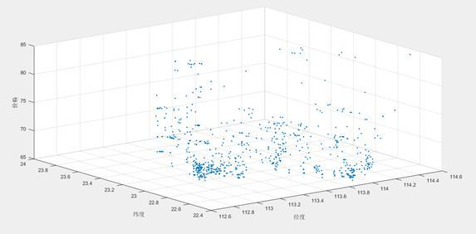

* 4

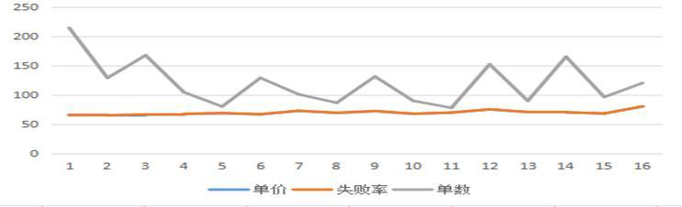

* 5

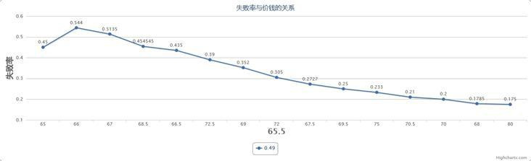

* 6

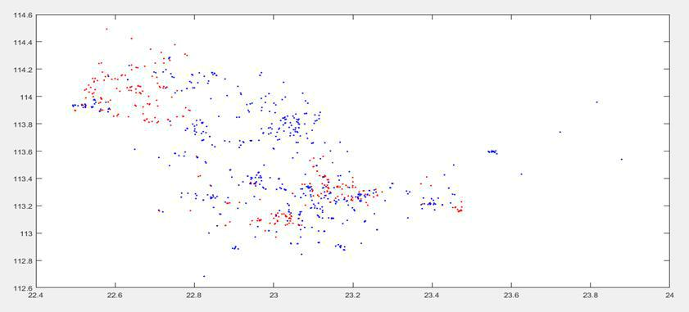

* 7

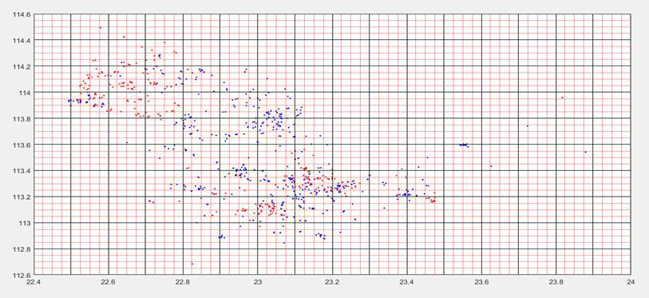

* 8

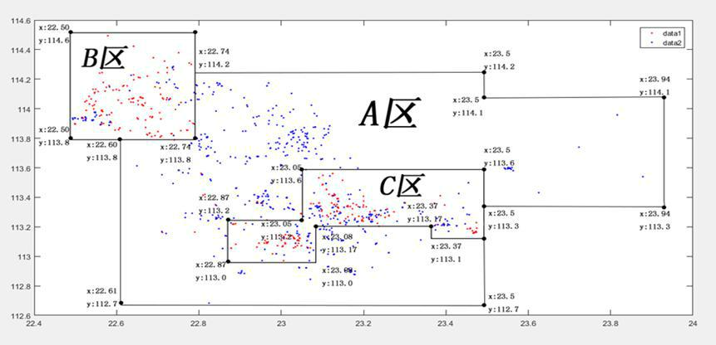

* 9

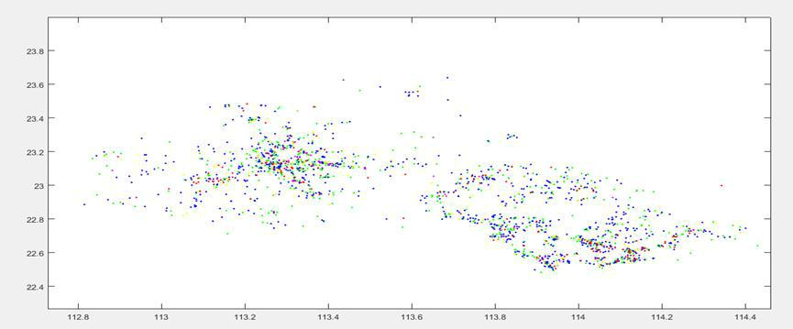

* 10

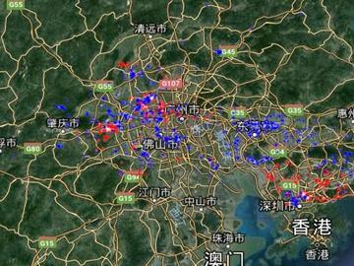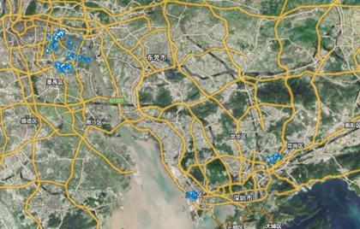

* 11

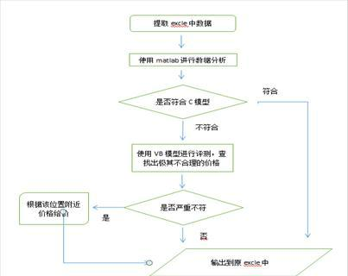

* 12

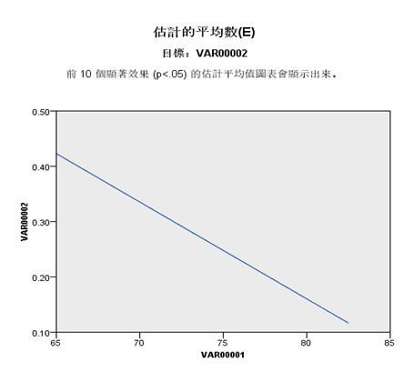

* 13

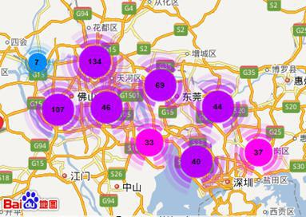

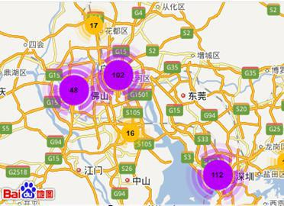

* 14

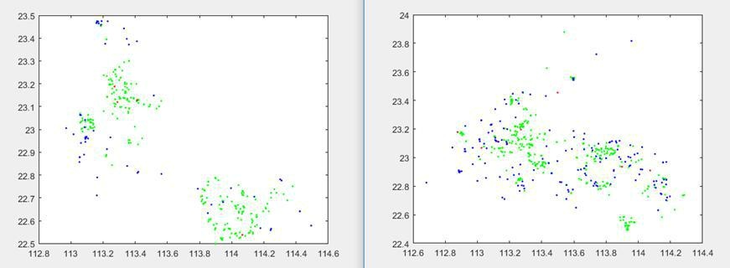

* 15

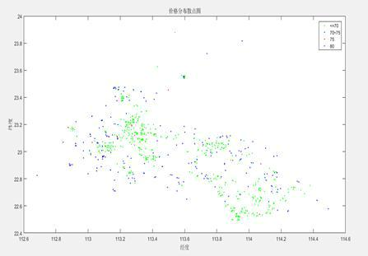

* 16

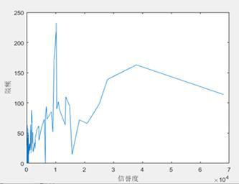

* 17

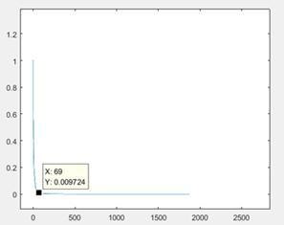

* 18

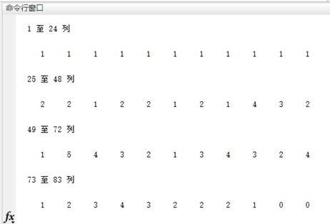

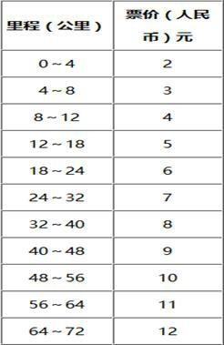

图19

查重报告

